**МКОУ «Карчагская СОШ им.М.Караханова» С. Стальский р-он РД.**

Открытый урок по русскому языку в 3 классе:

**«Три типа склонений имён существительных».**

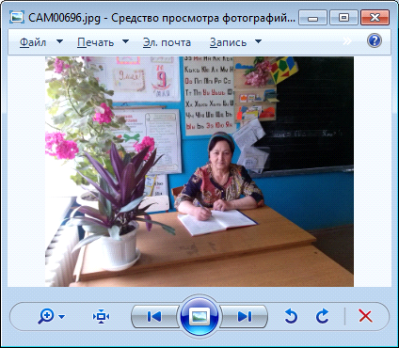

**Подготовила учитель начальных классов:**

Магомедова А. М.

**Тема урока: «Три типа склонений имён существительных».**

**Цель педагогической деятельности:**дать общее представление о трёх типах склонения имён существительных в единственном числе.

**Задачи:**

***Образовательная:*** учить различать склонение имён существительных  по роду и окончанию,  подбирать соответствующие имена существительные.

***Развивающая:***  развивать логическое мышление на основе выполнения логических операций (анализ – синтез, классификация), наблюдательность.

***Воспитывающая:*** воспитывать познавательный интерес, умение общаться, сотрудничать.

**Планируемые результаты:**

**Предметные:**

**Знать:**понятие «склонение», типы склонений.

**Уметь:** различать склонение имён существительных  по роду и окончанию,  подбирать соответствующие имена существительные.

**Метапредметные:**

***Личностные:*** учебно-познавательная мотивация, учебно-познавательный интерес, адекватное понимание причин успеха / неуспеха в учебной деятельности.

***Регулятивные:*** волевая саморегуляция, контроль, коррекция, осуществление самоконтроля по результату и по способу действия.

***Познавательные:*** анализ, синтез, сравнение, обобщение,  классификация, построение логической цепи рассуждений, постановка и формулирование проблемы, самостоятельное создание алгоритмов деятельности, самостоятельный учет установленных ориентиров действия в новом учебном материале, построение речевых высказываний, использование общих приемов решения задач, использование знаково-символических средств, подведение под понятие, рефлексия способов и условий действия, контроль и оценка процесса и результатов деятельности.

***Коммуникативные:*** планирование учебного сотрудничества, достаточно полное и точное выражение своих мыслей в соответствии с задачами и условиями коммуникации, формулирование и аргументация своего мнения и позиции в коммуникации, учет разных мнений, координирование в сотрудничестве разных позиций.

**Материально-техническое обеспечение***:* компьютер, интерактивная доска, презентация,  карточки с правилом, памятки, карточки для работы в парах  и, карточки для самостоятельной работы,   рабочие тетради.

***ХОД УРОКА***

**I. Организационный момент. Вводно – мотивационный этап.**

**- Здравствуйте, ребята!**

**Сегодня чудесный**

**Необычный день у нас.**

**И гостями полон класс**.

***У нас гости, давайте поприветствуем наших гостей и подарим им наши улыбки.***

Ребята, улыбнитесь друг другу, пожелайте удачи. Удача нам сегодня ой как пригодится! Вы постарайтесь работать быстро, а самое главное дружно!

**Ребята, готовы вы к уроку?**

**На вас надеюсь я друзья!**

- Мы будем на уроке думать? (Да.)

- Мы будем рассуждать? (Да.)

- А может, будем спать? (Нет.)

- Или  в облаках летать? (Нет.)

- Друг другу будем помогать? (Да.)

- И трудности преодолевать? (Да.)

**Д. Мы хороший дружный класс**

**Всё получится у нас!**

***Девиз нашего урока: «Успех дарит радость»***

**Так, что время не теряем**

**И работать начинаем.**

А теперь ребятки

Отгадайте загадку

**Глубина его бездонна**

**Он велик и бесподобен,**

**Гибок, ловок и послушен,**

**И в России всем он нужен.**

***Прочитайте слова в транскрипции : [ рус:к’ий ] [й’изык ].***

*Сейчас у нас урок русского языка.*

***Русский язык- национальный язык народов РФ.***

***Русский язык- открытое окно в большой мир. И.Яковлев)***

***Берегите наш язык, наш прекрасный язык, этот клад, это достояние, переданное нам нашими предшественниками. (И.С. Тургенев)***

 Итак, начнём наш урок, как всегда, с минутки чистописания. Как вы думаете, какую букву мы будем сегодня писать и почему?

***II. МИНУТКА ЧИСТОПИСАНИЯ***

Начнём  чистописание с пословицы.

***Слайд 1. «Хорошо учиться всегда пригодится.»***

- Чтобы хорошо учиться, нужны знания.

–Откуда мы получаем знания? Послушайте ещё одну пословицу

«**Золото добывают из земли , а знания из книг».**

**-***Поэтому говорят* **«Кто много читает, тот много знает» ,**

**Знания дороже денег, острее сабля, сильнее пушки.**

**Знание –свет, незнание –тьма.**

-Да, ребята, **знание** – это клад приобретенное нами.

Много знаний мы уже имеем за плечами. Достаточно ли их для движения вперёд? Да, нам нужны новые знания.

Догадайтесь, какую букву мыбудем писать на чистописании?

**Букву Зз (знания)**

Да, сегодня будем писать «Зз».

**Зз Зн Зо ез зо аз уз**

***Пишем число и класс. раб.***

**КРАСОТА ЧЕЛОВЕКА - В КРАСОТЕ ЕГО ПИСЬМА.**

***Поэтому постарайтесь писать каллиграфически правильно.***

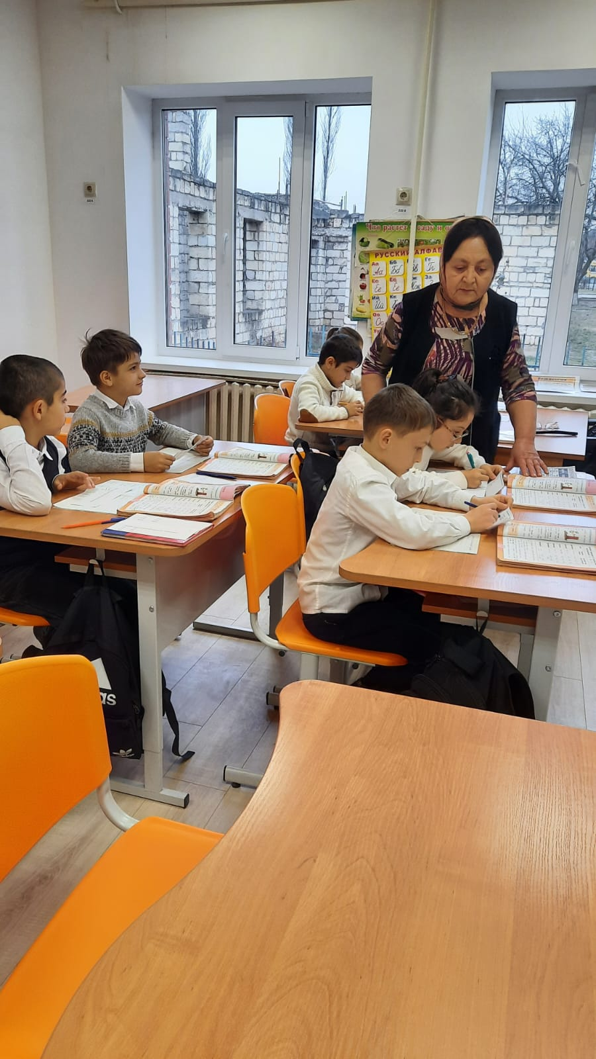

-Какие слова начинаются с буквосочетания **Зн и Зо**

**Знание ,золото**

**- Какой частью речи являются эти слова?** (имена существительные)

- Прежде чем открывать новые знания, мы должны повторить то, что  уже знаем.

***Слайд 2***

- Прочитайте предложение. *(Читают хором или один ученик.)*

**По улице, по площади**гуляет вьюга белая.

**-**Запишите его.

**-Какой частью речи являются выделенные слова слова?** (именасуществительные)

**-** Определите **род, падеж** выделенных слов. Выделите **окончания.** *(Работают  в тетрадях.)*

**-Как вы это определили?**

(В начальной форме в И.п. они отвечают на вопросы что? и обозначают предметы,ж.р.)

- Что вы знаете об имени существительном?

*(****Имя существительное –*** *это самостоятельная часть речи, которая отвечает на вопросы* ***кто? что?*** *и обозначает* ***предмет. Имеет род, может изменяться по числам  и по падежам. В предложении является главным или второстепенным членом предложения.)***

 - Сколько падежей в русском языке?

*(****В русском языке 6 падежей.)***

- Назовите их с вопросами.

***(Называют падежи по очереди.)***

***-У какого падежа не бывает предлогов?***

- Как определить падеж имени существительного?

***(Падеж имени существительного можно определить по вопросу и предлогу.)***

- А что значит,  изменяется по падежам?

**(*Изменяется по падежам,  значит, изменяется по вопросам.)***

**(*Изменение имён существительных по падежам называется склонением.)***

- Какая часть слова изменяется при изменении по падежам?

***(При изменении по падежам у слов изменяется окончание.)***

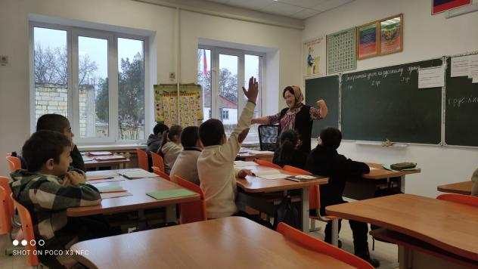**III. Выявление места и причины затруднения. Постановка учебной задачи.**

- Почему в выделенных  словах разные окончания, хотя стоят они в одном и том же падеже, употреблены с одним предлогом?

- Какие у вас есть  предположения? ( эти сущ. разного склонения)

**- Прочитайте  задание.**  (Прочитай слова.) ***Слайд3***

***Скала, земля, стекло, поле, дедушка, дядя, руль, стол,степь.***

- Что общего у этих слов?

*(Все слова стоят в единственном числе и в начальной форме И. п.)*

**- Распределите эти  слова в  три группы.**

- Запишите их столбиками.

- Выделите окончания.

*(****Три ученика работают у доски.)***

- Проверим, правильно вы выполнили задание или нет?

*(Ученики у доски читают слова каждого столбика, называя род и окончание.)*

- Вы согласны?

 - По каким признакам мы сгруппировали эти имена существительные?

*(Мы сгруппировали эти имена существительные по роду и окончанию.)*

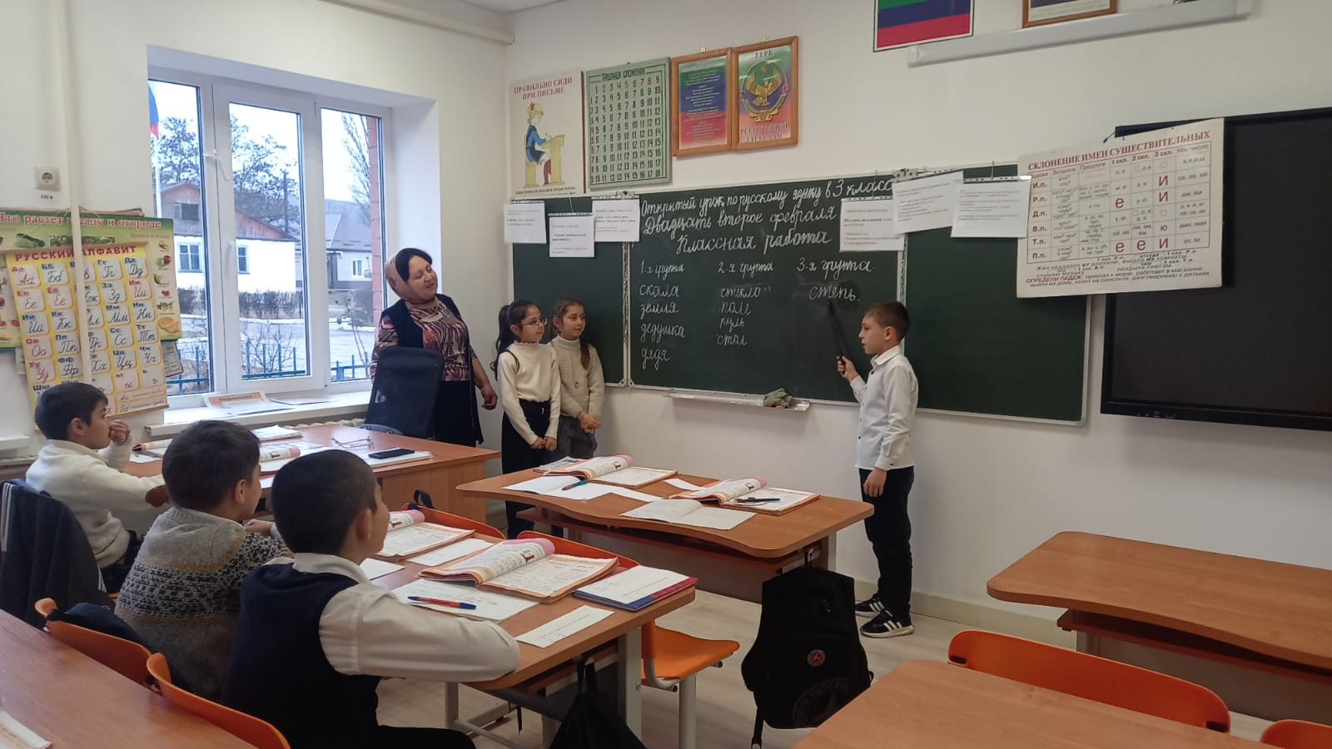

- У нас получились три группы слов, каждая из которых имеет своё название.

**Назовём научное  название этих групп.**

В русском языке различают три разных типа склонений имён существительных:

**I склонение, II склонение, III склонение.**

***ВЫВОД:***

К 1 склонению относятся имена существительные ж.р. и м.р. с окончаниями – а, - я в начальной форме.

Ко 2 склонению относятся имена существительные ср.р. с окончаниями

- о, - е, а также существительные м.р. с нулевым окончанием в начальной форме.

К 3 склонению относятся имена существительные ж.р. с нулевым окончанием в начальной форме.

**-**О чем говорится в этом правиле?

***(О трёх типах склонения.)***

- Сформулируйте тему нашего урока.

*(«****Три типа склонений  имён существительных»)***

***Слайд 7***

**- Какую цель мы поставим перед собой?**

*(Мы должны научиться определять склонение имён существительных.)*

***Слайд 4***

*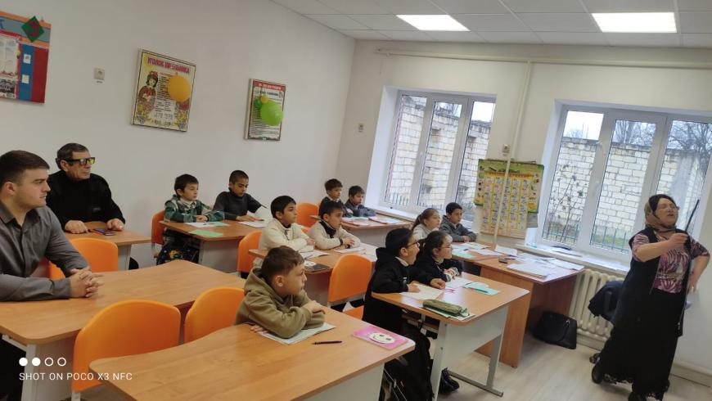***Определите склонение выделенного имени существительного.**

В**печи** стоит картошка с топлёным молоком.

*(Нужно было определить склонение слова «****в печи****». Поставили  слово  в начальную  форму  И.п. ед.ч.: печь – ж.р., нулевое окончание, значит это имя существительное*

*3 склонения)*

***Слайд 5***

- По каким  признакам можно определить  склонение имён существительных?

*( Склонение имён существительных можно определить по роду и окончанию в И.п.)*

**Физкультминутка**

Поработали, ребятки!

А теперь – все на зарядку!

Влево, вправо повернитесь,

Наклонитесь, поднимитесь.

Руки вверх и руки вбок,

И на месте прыг да скок!

А теперь мы сядем дружно,

Нам ещё работать нужно!

**V. Реализация  построенного  проекта.**

**Сост*авление алгоритма определения склонения имени существительного*.**

- Вернёмся к предложению, с которого мы начали урок.

***Слайд 6***

- Теперь вы можете объяснить, почему у слов *улица* и *площадь* в одинаковых  падежах  разные окончания?

*(Эти существительные относятся к разным склонениям: улица – 1 скл.,*

*площадь – 3 скл. Поэтому и падежные окончания у них будут разные).*

- Как вы определили склонение выделенных имён существительных?

*(Мы сначала определили род, поставили их в начальную форму И.п. ед. ч., выделили окончание и определили склонение.)*

- Составим  алгоритм. Что же нужно сделать для того, чтобы определить склонение имени существительного?

- Проверим.

***Слайд 7***

Алгоритм определения склонения имени существительного:

1.     Поставить имя существительное в начальную форму И.п., ед.ч.

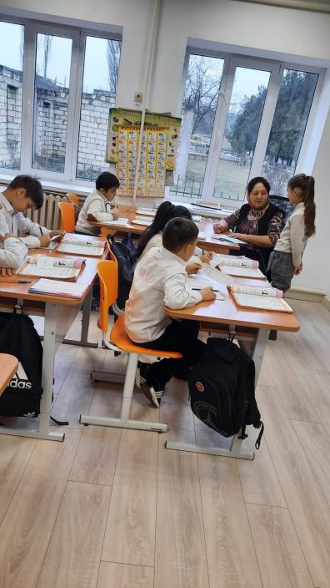

2.     Определить род.

3.     Выделить окончание.

4.     По роду и по окончанию определить склонение.

- Хорошо. Молодцы.

**VI. Первичное закрепление с проговариванием во внешней речи.**

**Работа в парах.**

- А сейчас поработайте  в парах.

***Слайд 8***

***Карточки.***

Выделите окончание и определите склонение имён существительных.

**Тень, картина, утро.**

- Проверим.

(Тень – ж.р, нулевое окончание, 3 скл.

Картина – ж.р., окончание –а, 1 скл.

Утро – ср. р., окончание – о, 2 скл.)

**- Кто также определил склонение имён существительных?**

- По какому признаку вы определили склонение имён существительных?

*(Мы определяли склонение имён существительных по роду и окончанию.)*

 После проверки задания просклоняем имена существительные **тень, картина, утро.**

**по падежам**

- Молодцы! Я рада, что вы были внимательны и справились с этим заданием.

**VII. Самостоятельная  работа с самопроверкой по эталону.**

- Возьмите карточки зелёного цвета. Поработайте сейчас  самостоятельно.

**Карточки.**

**Слайд 9**

**Определите, к какому склонению относятся данные слова.** Покажите стрелками.

I скл.                   поле

II скл.                 мышь

III cкл.                дорога

- Проверим.

*(Проверка самостоятельной работы.)*

- По какому признаку вы определяли склонение имён существительных?

*(Мы определяли склонение по роду и окончанию.)*

**VIII. Включение новых знаний в систему знаний и повторение.**

- Поработайте в парах.

***Слайд 10***

Найдите лишнее слово  и подчеркните  его.

***Вариант 1***

Бабушка, брат, мама.

*(Лишнее слово брат, так как это имя существительное м.р. с нулевым  окончанием, значит оно 2 склонения, а слова бабушка и мама – существительные ж.р. с окончанием –а и относятся к 1 склонению.)*

***Слайд 11***

***Вариант2***

Подберите к словам **антонимы** и определите их склонение.

Ночь - _________, лето - _________.

- **Какие слова называются антонимами*?***

*(****Антонимы*** *– это слова одинаковой части речи с противоположным значением.)*

***ВЫВОД:***

1**)- С какой целью необходимо научиться определять склонение существительных?** ( Чтобы правильно писать окончания существительных).

**2)-Как определить склонение существительного в И.п. ед. числа?**

**Задание.** Склонение имён существительных.Прочитайте словосочетания. Определите падеж имён существительных.

**1 - вариант**

уехал ( из чего?) из деревни _______

случилось (в чём?) в поезде _______

постучал (по чему?) по стеклу ________

**2- вариант**

уронил (на что?) на землю __________

украсились (чем?) инеем __________

прилетел (что?) самолёт _________

Подсказка.

***ВЫВОД:***

Чтобы определить падеж имён существительных, надо:

– найти слово, с которым это имя существительное связано по смыслу, и поставить от него падежный вопрос;

– по падежному вопросу определить падеж имени существительного.

*Правильный ответ:*

уехал ( из чего?) из деревни Р. п.

случилось (в чём?) в поезде П. п

постучал (по чему?) по стеклу Д. п.

уронил (на что?) на землю В. п.

украсились (чем?) инеем Т. п.

прилетел (что?) самолёт И. п.

**Игра «Доскажи словечко»**

-Отгадайте загадки и определите склонение слов.

Пышный хвост торчит с верхушки.

Что за странная зверушка?

Щёлкает орехи мелко.

Ну, конечно, это … (белка) *1скл.*

Шубка – иголки,

Свернётся он – колкий.

Рукой не возьмёшь.

Кто это? … (ёж) *2 скл.*

Лесники её котят

Взять домой не захотят.

Ей не скажешь: «Кошка, брысь»,

Потому что это … (рысь) *3скл.*

- Так как же определить склонение имени существительного? Обратимся к нашему алгоритму.

***Слайд12***

*(Читают алгоритм на слайде.)*

- Закройте тетради и учебники. Сядьте правильно.

**IX. Рефлексия учебной деятельности.**

- Что нового вы сегодня узнали? *(В русском языке различают три типа склонений  имён существительных)*.

- Какие имена существительные относятся к 1 склонению?

- Какие имена существительные относятся ко 2 склонению?

- Какие имена существительные относятся к 3 склонению?

- Какую цель мы ставили перед собой? *(Мы ставили перед собой цель научиться определять склонение имён существительных).*

- Достигли ли мы своей цели? *(Своей цели мы достигли).*

- Оцените результаты своей работы  на уроке.

*-  Какое у вас настроение?*

**Но мне хочется узнать, понравилась ли вам наша совместная работа на уроке.**

**Покажите смайлики.**

**- Я очень рада, что у вас такое настроение, так как от вашего настроения зависит и ваше здоровье.*,***

***Молодцы, ребята!***

***Вы хорошо поработали.***

***Спасибо за урок!***

***Мне с вами было очень интересно .***

***Удачи вам во всём* .**

- Спасибо за урок! Молодцы!

**X. Домашнее задание.**

- Откройте дневники. Запишите домашнее задание.

Выучить правило, подобрать и записать к каждому склонению по 5 имён существительных из словаря.  Поменяйтесь дневниками. Проверьте,  правильно  записали домашнее задание.

***--------------------***